**TEKİRDAĞ ANADOLU LİSESİ OKUL ÖĞRENCİ KIYAFETLERİ**

**KIZ VE ERKEKLER İÇİN**

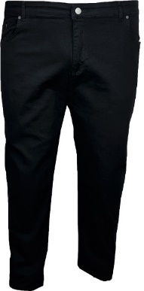 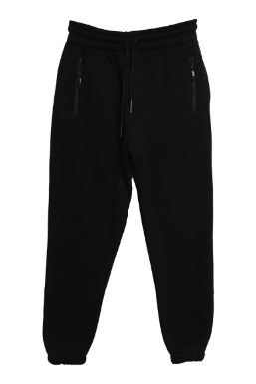

**\*Siyah kot-kanvas pantolon *Siyah Eşofman Altı**

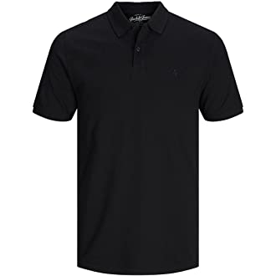 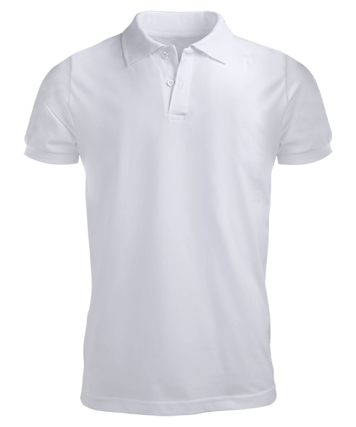 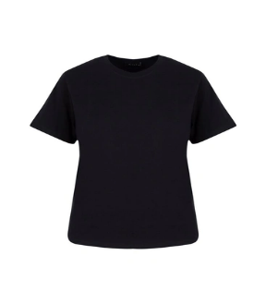 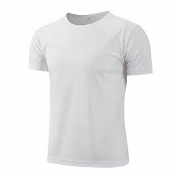  
**\*Siyah Yaka Tişört *Beyaz Yakalı *Tişört Bisiklet *Yaka Polo Yaka Tişört**

*Tişörtlerde arma yoktur. İstenilen herhangi bir yerden alınabilir. Herhangi bir yerle anlaşmamız yoktur.